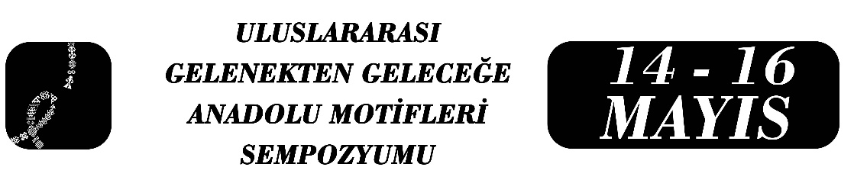
TÜRK XALÇAÇILIĞINDA QAZAX XALILARININ ÖZÜNƏMƏXSUSLUĞU
Dürdanə Qədirova, PhD,

Özet
Ortaq mədəni kökləri olan türk xalıçılığı naxış motivləri, bədii estetik xüsusiyyətləri, texnoloji və materialları cəhətdən bir çox bənzər və fərqli xüsusiyyətlərə malikdirlər. Müxtəlif Türk xalqlarının xalıçılığında naxış və ornament (həndəsi və nəbati, heyvan təsvirləri), həmçinin bəzi dizayn tərtibatlarında çoxsaylı oxşarlıqlar müşahidə edilir.
Bütün türksoylu xalqların xalçalarında romb, ulduz, qarmaqlı, heyvan və quş fiqurları, düzbucaqlı, dördbucaqlı, çoxbucaqlı göllər və s. motivlərin oxşarlıqları təkzibolunmazdır. Bu oxşarlıqlar türk xalqlarının xalçılıq sənətində səciyyəvi bədii komponentlərini təşkil edirlər.
Ortaq mədəni köklərə malik olan türksoylu xalqların xalılarındakı fərqlər əsasən onların müxtəlif cografi və tarixi-mədəni ərazilərdə formalaşmalarından irəli gəlir. Burada regional üslub, texniki xüsusiyyətlər, kompozisiya baxımından yaranan fərqlər aşkar müşahidə olunurlar.
XVIII əsrdə Azərbaycanın Qazax bölgəsində toxunmuş xalılar türk xalıçılığında oxşar və fərqli xüsusiyyətlərin müqayisəli araşdırılması üçün mühüm elmi mənbə ola bilər. Qazax xalılarından bir kompozisiya (bir xalı) timsalında müqaisə apardıqda, xalının naxış motivləri digər türk xalılarla tipoloji yaxınlığı olsa belə, kompozisiya quruluşu və bədii-estetik xüsusiyyətləri baxımından Qazax xalıçılıq məktəbinin səciyyəvi əlamətlərini özündə əks etdirir. Material, ilmə texnikası, toxunuş sıxlığı və rəng həlli yerli ənənələrin özünəməxsusluğunu və davamlılığını nümayiş etdirir.
Qazax xalılarının Anadolu xalı ənənələri ilə müqayisəli təhlili türk xalıçılığının ortaq tarixi-mədəni köklərni üzə çıxarır. Naxış sistemi, texniki icra və semantik məzmun baxımından bu xalça vahid mədəni mühitin regional variantı kimi səciyyələndirilə bilər. Regional mədəni mühit və bədii-estetik xüsusiyyətlər fərqləndirici amillər kimi çıxış edirlər. Bu oxşarlıqlar və fərqlər türk xalıçılıq sənətinin zənginliyini və çoxşaxəliliyini göstərir.
Anahtar Kelimeler: Qazax 1, Anadolu 2, xalı 3, motiv 4, dizayn 5,
rugexpertize@yandex.ru

